|  |
| --- |
| МИНОБРНАУКИ РОССИИ |
| Федеральное государственное бюджетное образовательное учреждение высшего образования **«МИРЭА − Российский технологический университет»**  **РТУ МИРЭА** |

**Институт информационных технологий (ИИТ)**

**Кафедра практической и прикладной информатики (ППИ)**

**ОТЧЕТ ПО ПРАКТИЧЕСКОЙ РАБОТЕ №6**

по дисциплине «Анализ и концептуальное моделирование систем»

|  |  |  |  |
| --- | --- | --- | --- |
| Студент группы ИНБО-01-17 | *ИКБО-41-23. Трофимов А.А.* | (подпись) | |
| Преподаватель | *Павлова Е.С.* | (подпись) | |
|  |  | |  | |

Москва 2025 г.

**СОДЕРЖАНИЕ**

ВВЕДЕНИЕ 3

ВЫПОЛНЕНИЕ РАБОТЫ. 4

ЗАКЛЮЧЕНИЕ 6

# **ВВЕДЕНИЕ**

Цель работы: научиться строить усовершенствованные блок-схемы с параллельными процессами.

Задачи: описать все системные операции и последовательность состояний и переходов в рассматриваемой системе.

Индивидуальный вариант:27. Моделирование организации составления расписания спектаклей кукольного театра.

# **ВЫПОЛНЕНИЕ РАБОТЫ.**

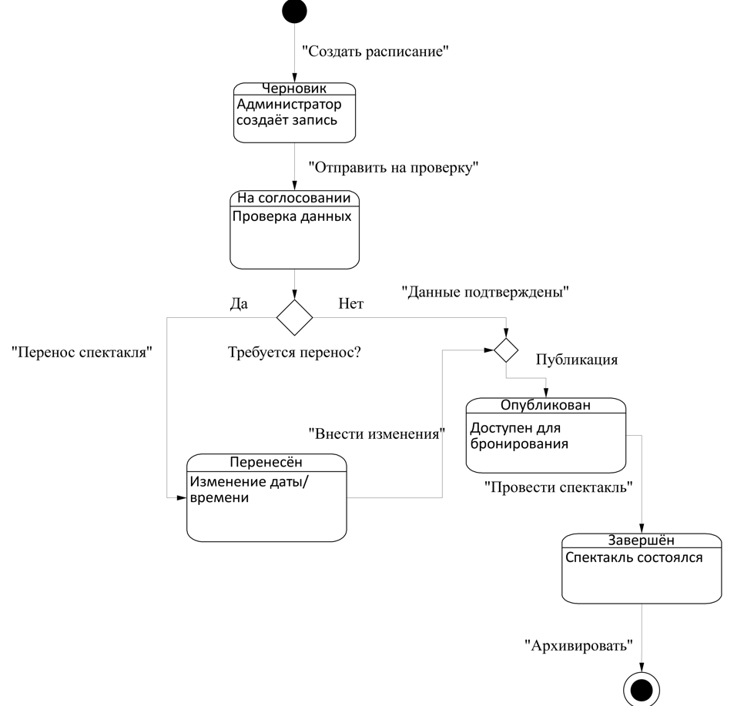

Рисунок 1 – диаграмма состояний объекта “Спектакль”

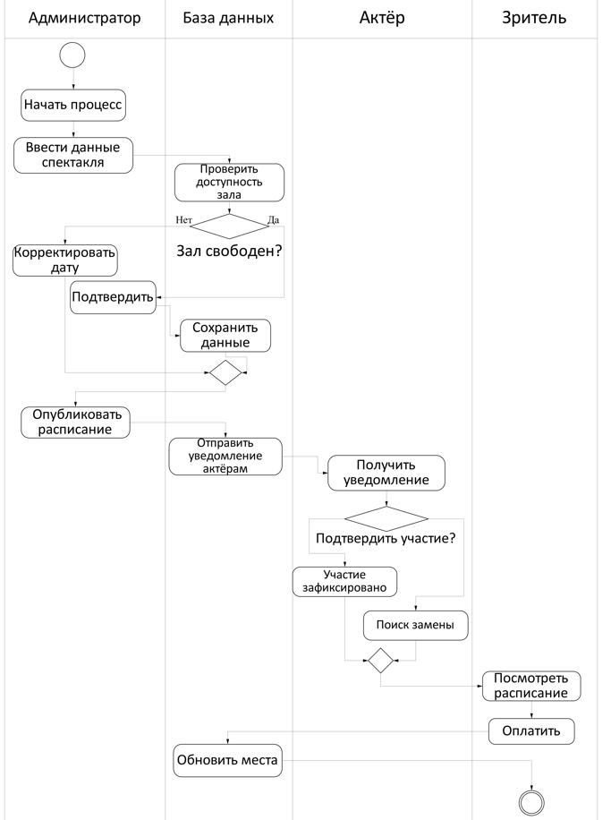

Рисунок 2 – Диаграмма деятельности системы

**ЗАКЛЮЧЕНИЕ**

Описаны все системные операции и последовательности состояний и переходов в системе организации платных курсов в образовательном учреждении.